MINISTERO DELL’ISTRUZIONE, DELL’UNIVERSITA’ E DELLA RICERCA

UFFICIO SCOLASTICO REGIONALE PER LA CAMPANIA

Istituto Comprensivo Statale “G.Falcone”Volla -Na
Via Famiglietti, 38 – 80040 Volla (NA)Tel 081/7743899
C.F. 94054090637 - C.M. NAIC87500A e-mail naic87500aistruzione.it

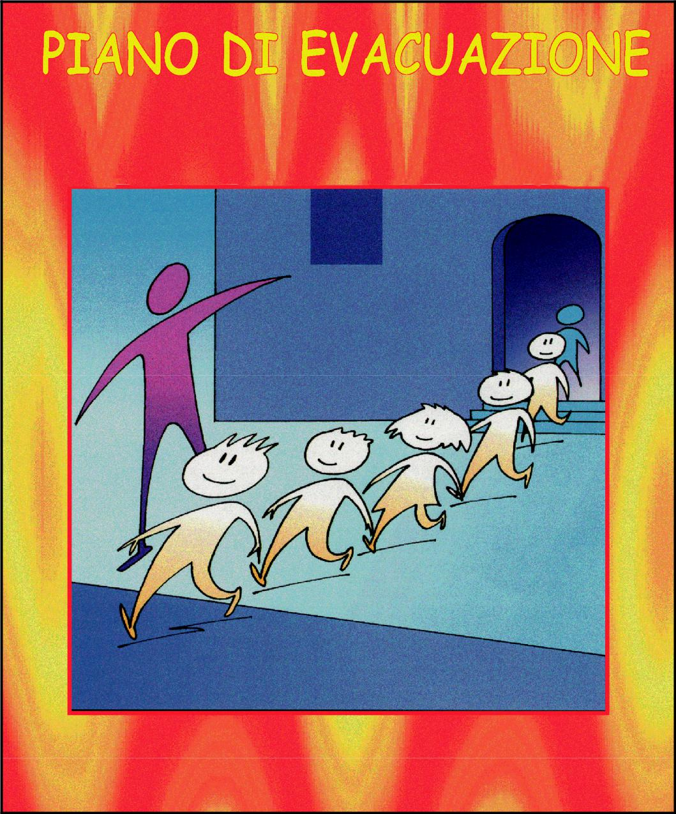

PROCEDURE DI EMERGENZA

Realizzato da: Prof. Petrone Alfonso
Responsabile del Servizio Prevenzione e Protezione
con la Collaborazione del Dirigente Scolastico
Prof.ssa Incarnato Maria
e Ins.De Linardi Concetta Responsabile dei lavoratori per la sicurezza

Premessa
La sicurezza e la tutela della salute di ogni lavoratore, è un valore fondamentale nel compito educativo che ha la scuola, per questo è indispensabile la collaborazione attenta e attiva di tutti, in particolare delle “figure sensibili”, per essere sempre all’altezza di gestire situazioni di emergenza. La formazione continua, le “prove di evacuazione “che si svolgeranno durante l’anno, unitamente a tutti gli interventi di collaborazione con gli Enti esterni, in particolare con la Protezione Civile del Comune di Volla, sono elementi determinanti nella gestione delle emergenze.
L'art. 37 comma 12 del D.lgs n. 81/2008, in ottemperanza agli accordi Stato -Regioni, in materia di tutela della Sicurezza e Salute dei lavoratori, obbliga tutto il personale in servizio alla formazione mirata sulla gestione dei rischi in ambiente lavorativo, a tale scopo, il Dirigente Scolastico, d'intesa con il Responsabile del servizio di prevenzione e protezione, con la consultazione del Responsabile dei lavoratori per la sicurezza, informa tutto il personale sulle procedure da attuare in caso di emergenza.
Tale compito è affidato al prof. Petrone Alfonso, designato Responsabile del Servizio di Prevenzione e Protezione del nostro istituto.
Le indicazioni e le istruzioni contenute in questo fascicolo riguardano essenzialmente le procedure legate ai piani di evacuazione degli ediﬁci scolastici, dell’ICS “G.Falcone” per ciascuno dei tre edifici presenti descritti di seguito; tiene conto delle tipologie dei rischi ai quali gli edifici sono sottoposti e in particolare:
- Rischio incendio- Alluvioni – eruzione vulcanica – terremoto – altri eventi
- seguire con scrupolo e coscienza le operazioni in esso contenute possono davvero salvare tante vite nel malaugurato caso di situazioni critiche o di emergenza che si possono veriﬁcare.
- Il D.Lgs. 81 del 9 aprile 2008 e il D.Lgs. 106 del 3 agosto 2009, hanno imposto in tutti i luoghi di lavoro,una serie di obblighi in tema di sicurezza e salute . Attraverso l’analisi valutativa dei rischi, l’istituzione scolastica viene ora chiamata a fare delle scelte che riguardano il miglioramento delle condizioni di salute e l’integrità fisica di tutto il personale dipendente mentre svolge il proprio lavoro.
- Tale compito la obbliga ad avere una specifica organizzazione che si occupi di sicurezza lavorativa, avvalendosi di personale interno o esterno alla struttura per svolgere la valutazione dei rischi ed individuare le cosiddette “misure di tutela”,ovvero gli strumenti idonei a diminuire la presenza dei rischi per tutto il personale.

Il Dirigente Scolastico
Prof.ssa Maria Incarnato

1 - RICHIAMI LEGISLATIVI

- LA NORMATIVA DI
SICUREZZA SCOLASTICA

Il D.M. 26/08/1992 “Norme di prevenzione incendi per l’edilizia scolastica” prevede che per ogni edificio scolastico debba essere predisposto un piano di emergenza e debbano essere effettuate prove di evacuazione almeno due volte nel corso dell’anno scolastico.

Il Piano di Emergenza è uno strumento operativo, specifico per ogni scuola, attraverso il quale vengono individuati i comportamenti da tenere e le operazioni da compiere in caso di emergenza, al fine di consentire un esodo ordinato e sicuro di tutti gli occupanti dell’edificio scolastico.

Gli insegnanti cureranno che nelle aule e nei laboratori gli arredi siano disposti in maniera non solo funzionale, ma anche razionale, in modo cioè da non ostacolare un pronto allontanamento degli alunni.

In caso di evacuazione è necessario dominare con prontezza e con calma l'eventuale eccitazione degli allievi e delle allieve, rispettare le vie di fuga e l'ordine di uscita assegnati ad ogni classe, attenendosi alle disposizioni eventualmente impartite dal coordinatore in quel momento presente.
- non usare mai l'ascensore ma, sempre e comunque, le scale esterne antincendio;
- verificare, se possibile, che nei servizi igienici e locali accessori non siano rimaste bloccate persone;

- per tutto il tempo che dura l'emergenza è necessario non intralciare l'opera degli addetti al soccorso con iniziative inopportune o causando ingombro;
- occorre inoltre presidiare gli ingressi impedendo l'accesso a chiunque non sia addetto alle operazioni che l'emergenza richiede.
- Non usare mai l'acqua per tentare di spegnere l'incendio, in quanto il getto può interessare componenti o parti elettriche in tensione e non più isolate a causa del calore.
- Estintori e idranti vanno usati solo da personale addestrato.
- Se il fumo rende impraticabili le vie di fuga, restare nell'aula chiudendo la porta e ogni altra apertura che dia verso l'interno; si apriranno invece le finestre esterne, procedendo nel medesimo modo previsto dal protocollo di esodo per aggressione.
Il docente che nel quadro della programmazione di classe si occupa di educazione alla sicurezza informa gli allievi della necessità di una disciplinata osservanza delle procedure indicate nel piano al fine di assicurare l’incolumità a sé stessi e agli altri.
Egli svolge le necessarie lezioni teorico-pratiche sulle problematiche derivanti dall’instaurarsi di una situazione di emergenza nell’ambito dell’edificio scolastico;

provvede altresì a fare eseguire nel corso dell’anno scolastico, alcune prove di esodo a sorpresa, anche al di fuori dell’orario previsto dalla sua materia.
I docenti devono essere pronti ad affiancare la classe in fase di sgombero, intervenire prontamente laddove si dovessero determinare situazioni critiche dovute a condizioni di panico, controllare che gli allievi apri-fila e serra-fila eseguano correttamente i compiti, assicurarsi del completamento dell’esodo, portare con sé il registro di classe per effettuare un controllo delle presenze ad evacuazione avvenuta.
Gli insegnanti di sostegno, con l’aiuto, ove occorra, di altro personale, cureranno le operazioni di sfollamento unicamente dello o degli alunni portatori di svantaggio loro affidati.
La sicurezza di tutti si fonda sulla perfetta conoscenza delle procedure da utilizzare per affrontare le emergenze. La responsabilità e la professionalità degli operatori non ammettono comportamenti diversi da quelli che derivano dalla competenza e dalla preparazione.

- IL COMPORTAMENTO
DELL’UOMO
IN CONDIZIONI DI
EMERGENZA

Il panico.

In tutti gli edifici con alta concentrazione di persone si possono avere situazioni d’emergenza che modificano le condizioni d’agibilità degli spazi ed alterano comportamenti e rapporti interpersonali degli utenti. Ciò causa una reazione che, specialmente in ambito collettivo, può essere pericolosa, poiché non consente il controllo della situazione creatasi, coinvolgendo un gran numero di persone e rendendo difficili eventuali operazioni di soccorso. Questi comportamenti, da tutti conosciuti con il termine «panico»,identificano il comportamento di persone quando vengono a trovarsi in condizioni di pericolo imminente.

Il panico si manifesta con diversi tipi di reazioni emotive:
timore e paura, oppressione, ansia fino ad emozioni convulse e manifestazioni isteriche, nonché particolari reazioni dell’organismo quali: accelerazioni del battito cardiaco, tremore alle gambe, difficoltà di respirazione, aumento o caduta della pressione arteriosa, giramenti di testa e vertigini.

Tutte queste condizioni possono portare le persone a reagire in modo non controllato e razionale. In una situazione di pericolo, sia essa presunta o reale, e in presenza di molte persone, il panico può manifestarsi principalmente in due modi:

- il coinvolgimento delle persone nell’ansia generale, con invocazioni d’aiuto, grida, atti di disperazione;

- l’istinto all’autodifesa con tentativi di fuga che comportano l’esclusione degli altri, anche in forme violente, con spinte, corse, affermazione dei posti conquistati verso la salvezza.

Allo stesso tempo possono essere compromesse alcune funzioni comportamentali quali l’attenzione, il controllo dei movimenti, la facoltà di ragionamento. Tutte queste reazioni costituiscono elementi di grave turbativa e pericolo.

Il comportamento per superarlo.
l comportamenti di cui abbiamo parlato possono essere modificati e ricondotti alla normalità se il sistema in cui si evolvono è preparato e organizzato per far fronte ai pericoli che Io insidiano. Il piano d’evacuazione, con il percorso conoscitivo necessario per la sua realizzazione, può dare un contributo fondamentale in questa direzione consentendo di:
- essere preparati a situazioni di pericolo;

- stimolare la fiducia in se stessi;

- indurre un sufficiente autocontrollo per attuare comportamenti razionali e corretti;

- controllare la propria emotività e saper reagire all’eccitazione collettiva.



In altre parole tende a ridurre i rischi indotti da una condizione d’emergenza e facilita le operazioni di allontanamento da luoghi pericolosi.

Diventa fondamentale l’addestramento all’evacuazione, che risulta essere fattore determinante nell’affrontare le emergenze.

1. PIANO DI EMERGENZA -
GENERALITÀ.

Il piano di emergenza costituisce uno schema organizzativo che definisce i compiti da svolgere in funzione delle varie ipotesi di emergenza.

In funzione del piano il responsabile dell’attività dovrà curare l’addestramento del personale docente e non docente che sarà deputato a svolgere particolari mansioni durante l’emergenza ed istruire gli alunni sul comportamento da tenere in tale frangente.

Nel corso delle prove di evacuazione, da effettuare almeno due volte durante l’anno scolastico (D.L. 577/82), deve essere verificata la funzionalità del piano al fine di apportare gli eventuali correttivi per far aderire il piano alla specifica realtà alla quale si applica.

2 - PREDISPOSIZIONE DEL PIANO

- L’AMBIENTE:
L’EDIFICIO SCOLASTICO

La conoscenza dell’ambiente scolastico è il presupposto fondamentale per costruire il piano di evacuazione. La prima operazione da compiere quindi è quella di individuare le caratteristiche spaziali e distributive dell’edificio (ad esempio il numero di piani ed aule per piano), utilizzando le piante e le planimetrie a disposizione, integrandole ove presentassero delle carenze ed aggiornando gli eventuali cambiamenti (modifiche nelle destinazioni d’uso, spostamento di muri, chiusura di porte, ecc.).

Nelle piante dei diversi piani dovranno essere opportunamente indicati tutti i luoghi in cui si possono verificare le situazioni di pericolo ipotizzate nel paragrafo successivo (laboratori, palestre,

biblioteche, magazzini, centrali termiche, ecc.), le strutture e gli impianti di sicurezza (scale ed uscite di sicurezza, estintori, idranti, ecc.) nonché i luoghi sicuri o aree protette in cui possono trovare rifugio gli occupanti della scuola.

Per consentire una precisa lettura degli elaborati grafici, questi dovranno essere accompagnati da una sintetica relazione descrittiva.

Occorre, inoltre, possedere un quadro preciso della popolazione presente nell’edificio, considerando per ogni piano il numero di docenti, allievi e personale non docente, per i quali sarà individuata la fascia oraria di massima presenza.

Le informazioni raccolte e le analisi effettuate costituiscono la parte introduttiva del piano.

Vedi: Allegato1 Specchio numerico della popolazione presente.

Allegato 2 Organigramma

L’ISTITUTO
L’Istituto Comprensivo Statale “G. Falcone”, nasce come nuova costruzione nel 1999,accoglie una platea scolastica composta da alunni provenienti da una realtà territoriale originariamente agricola, modificatasi nel corso degli anni per l’insediamento di famiglie provenienti prevalentemente dalla città di Napoli, a seguito dell’evento sismico del 1980.
La platea scolastica che compone il bacino di utenza dell’istituto si presenta alquanto eterogenea e articolata: diversi nuclei abitativi di insediamento, in seguito al dopo sisma con la costruzione del “piano 219” con la costituzione di un ceto sociale medio basso, con diverse difficoltà di adattamento socio-ambientale-culturale, che in parte ancora oggi persiste.
- Insediamento di un ceto medio –alto dovuta all’espansione e insediamento di famiglie di ceto sociale alto.
Questa situazione richiede, da una parte all’Istituzione scolastica una forte azione educativa, a favore degli alunni più svantaggiati e a rischio, dall’altra la capacità di non trascurare l’espansione culturale degli alunni capaci e meritevoli.
La nostra scuola da sempre ha ritenuto opportuno non fermarsi solo ad applicare gli standards previsti dalla normativa vigente, ma procedere nella ricerca nell’ambito dell’innovazione e della progettazione didattica.
Annualmente vengono elaborati e realizzati progetti didattici che integrano e rafforzano le attività curriculari proprie delle discipline, miranti a far scoprire, valorizzare e potenziare abilità, competenze e attitudini di ciascun alunno e a sperimentare tutte le strategie possibili per la piena integrazione degli allievi con difficoltà e diversamente abili.

RISORSE STRUTTURALI
L’ ICS “ G. Falcone “ è composto da tre edifici: una sede centrale che ospita 18 classi di scuola secondaria di I grado in sei corsi completi (A-F) e una scuola dell’infanzia con 9 sezioni entrambi ubicati in via Famiglietti 38.
La sede centrale è stata costruita nel 1998 con i fondi della legge”Falcucci” nel piano di ricostruzione del dopo terremoto 1980 e recentemente ristrutturata con i fondi POR 2007 FESR Campania e con il progetto “ Scuole belle del 2014.
L’edificio, suddiviso su due livelli, si compone di 18 aule, di quattro uffici amministrativi, 4 laboratori (informatica, linguistico, musicale, scientifico), di due aule per attività per alunni diversamente abili, un’aula polivalente e una sala docenti; tutte le aule sono dotate di lavagne interattive multimediali.
La scuola possiede ampi spazi esterni, con aree verdi, un ampio parcheggio e una palestra con un campo di basket e una pista di atletica.

Attiguo all’edificio è presente una struttura in cemento adibita a palestra con servizi igienici, spogliatoi, locali deposito per attrezzature sportive e un capo di pallavolo e basket.
Il secondo edificio, che ospita le sezioni della scuola dell’infanzia, si presenta con diversi spazi interni adatti per le attività ludico-didattiche per i bambini; tutte le aule sono fornite di spogliatoio e servizi igienici.
Nel lato ovest dell’edificio è presente un’area verde usufruibile dai bambini della scuola.
La scuola primaria, ubicata in via Manzoni, è un edificio piuttosto datato ma recentemente ristrutturato; si compone di

sedici aule e 4 aule utilizzate per la scuola dell’infanzia.
All’interno sono presenti vaste aree verdi destinate a spazi ludico- ricreative.

SEDE CENTRALE  VIA FAMIGLIETTI | Ufficio di PRESIDENZA  Ufficio del DSGA  Ufficio di SEGRETERIA Didattica  Ufficio di SEGRETERIA Amministrativa
SCUOLA SECONDARIA 1°
SEDE CENTRALE
VIA FAMIGLIETTI
Aule | Laboratori | Altri spazi
n. 18 | Informatica | Palestra coperta
 | Cineforum | Campo Basket
 | Sostegno | Pista Atletica
 | Artistico | Archivio

2.2 I POSSIBILI RISCHI

La possibilità che si verifichi una situazione di pericolo che renda necessaria l’evacuazione
dell’intera popolazione scolastica, o di una parte di essa, dall’edificio scolastico e dagli spazi limitrofi può manifestarsi per le cause più disparate.

La tipologia degli incidenti ipotizzabili è infatti piuttosto varia e dipende non solo dalla presenza di zone a rischio all’interno
della scuola, ma anche dalla sua collocazione nel territorio e dal verificarsi di eventi dolosi o calamità naturali.

Gli eventi che potrebbero richiedere l’evacuazione parziale o totale di un edificio, sono generalmente i seguenti:

- incendi che si sviluppano all’interno dell’edificio scolastico (ad esempio nei magazzini, nei laboratori, nelle centrali termiche, nelle biblioteche o in locali in cui sia presente un potenziale rischio d’incendio);

- incendi che si sviluppano nelle vicinanze della scuola (ad esempio in fabbriche, boschi, pinete, ecc.) e che potrebbero coinvolgere l’edificio scolastico;

- un terremoto;

- crolli dovuti a cedimenti strutturali della scuola o di edifici contigui;

- avviso o sospetto della presenza di ordigni esplosivi;

- inquinamenti dovuti a cause esterne, se è accertata da parte delle autorità competenti la necessità di uscire dall’edificio ovvero di rimanere all’interno (fughe di gas, ecc.);

- rischio dovuto ad attentati terroristici;

- ogni altra causa che sia ritenuta pericolosa dal Capo d’Istituto.

- INDIVIDUAZIONE
DELLE RISORSE

Si intende per risorsa tutto ciò che può essere messo a disposizione per fronteggiare un incidente o una calamità.

Schematicamente si avranno pertanto:

RISORSE INTERNE

- estintori

- coperte antincendio

- idranti

- uscite di sicurezza

- rilevatori di fumo

- medicinali

RISORSE ESTERNE

- Vigili del Fuoco (115)

- Carabinieri (112)

- Polizia (113)

- Pubbliche Assistenze (118 dove questo è operativo)

- Polizia Municipale Comune di Volla

La dislocazione delle risorse interne (mezzi di antincendio) deve essere nota a tutti così da permettere un loro pronto utilizzo, e la funzionalità di detti strumenti deve essere verificata con regolarità.


Si ritiene prioritario non concentrarsi sull’evento, ma effettuare tempestivamente l’evacuazione, privilegiando la sicurezza delle persone all’interno dell’edificio.

Deve essere disponibile un elenco costantemente aggiornato dei numeri telefonici degli

enti preposti alle operazioni di soccorso.

- PREDISPOSIZIONE
DELLE PROCEDURE

La procedura deve specificare nel dettaglio chi fa e che cosa, seguendo una certa logicità di azioni nel tempo.

Per non essere colti impreparati al verificarsi di una situazione di emergenza, ed evitare dannose improvvisazioni, è necessario porre in atto le seguenti predisposizioni che garantiscono i necessari automatismi nelle operazioni da compiere, un corretto e sicuro funzionamento di tutti i dispositivi atti a prevenire un sinistro o a garantirne un’evoluzione in sicurezza.

2.4.1 Designazione nominativa

A cura del Capo d’Istituto dovranno essere identificati alcuni compiti da assegnare al personale docente e non che opera nell’Istituto. Ad ogni compito dovranno corrispondere almeno 2 responsabili, in modo da garantire una continuità della loro presenza.
- Del responsabile e del suo sostituto addetto
all’emanazione dell’ordine di evacuazione (normalmente Capo di Istituto e Vicario) che, al verificarsi di una situazione di emergenza, assuma il coordinamento delle operazioni di evacuazione e di primo soccorso.

- Del personale incaricato della diffusione dell’ordine di evacuazione.


- Del personale di piano o di settore responsabile del controllo del regolare completamento delle operazioni di evacuazione.
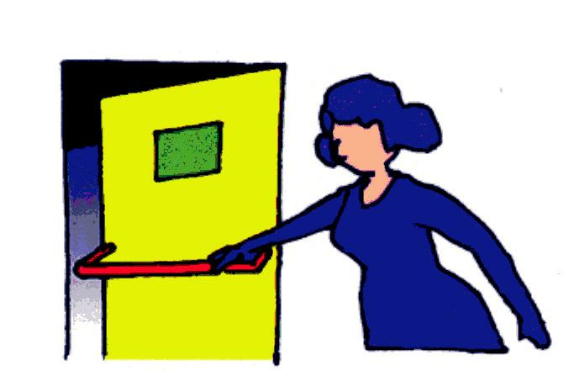

- Del personale incaricato di effettuare le chiamate di
soccorso ai Vigili del Fuoco, alle Forze dell’Ordine, al Pronto Soccorso e ad ogni altro organismo ritenuto necessario.


- Del personale incaricato dell’interruzione della erogazione dell’energia elettrica, del gas e dell’alimentazione della centrale termica.
- 
Del personale incaricato dell’uso e del controllo periodico dell’efficienza di estintori e idranti.

- Del personale addetto al controllo quotidiano della praticabilità delle uscite di sicurezza e dei percorsi per raggiungerle.


l predetti incarichi dovranno essere riportati in apposita disposizione di servizio a cura del Capo d’Istituto.

Vedi: Allegato 3 Scheda assegnazione dei compiti

2.4.2 I ruoli.

All’interno della scuola devono essere identificati i seguenti ruoli:

A - PERSONALE DOCENTE

- Coordinatore e responsabile di plesso

- Nucleo Operativo

- Docenti

A - PERSONALE DOCENTE

- Coordinatore e responsabile di plesso

È il RESPONSABILE della scuola in caso di emergenza. A questa figura spetta:

- la decisione di far scattare l’allarme, al pari di chiunque responsabilmente prenda simile iniziativa, in quei casi dove sussiste un potenziale pericolo;

B - PERSONALE A.T.A. (Amministrativi e operatori scolastici)

C - LA CLASSE

- il compito di coordinare, con l’apporto del Nucleo Operativo, le operazioni di evacuazione;

- la decisione, dopo le dovute e attente osservazioni, di concludere l’emergenza.

- È responsabile della corretta indicazione delle vie di esodo e degli apparati antincendio. Qualora constatasse eventuali anomalie o impedimenti alle vie di esodo e agli apparati succitati

ne dovrà dare tempestiva segnalazione a chi di competenza.

2. Nucleo Operativo.

Costituisce la prima commissione tecnica d’emergenza.

Esso provvede a:

- attivare tutte le risorse esterne, necessarie per fronteggiare l’emergenza;

- accertarsi che le operazioni di evacuazione siano eseguite correttamente e che nessuna persona sia rimasta in “zona pericolo”;

- entrare in possesso, ad evacuazione effettuata e nel più breve tempo possibile, dei
RAPPORTI DI EVACUAZIONE compilati dagli insegnanti di ciascuna classe (vedi allegati);

- mettersi a disposizione delle AUTORITÀ competenti in materia (Sindaco, VV.F. Prefetto, ecc.);

- decidere, in coordinamento con le Autorità statali, la cessazione dello stato di emergenza
che sarà comunicata dal Responsabile didattico.

Dovrà di norma essere composto da due insegnanti più il Responsabile didattico.

Il Nucleo Operativo si attiva presso l’Ufficio della direzione didattica.

Se le condizioni non Io consentono, esso si attiverà in un luogo sicuro all’esterno dell’edificio precedentemente individuato.

3. Docenti.

Presenti al momento della diffusione del segnale di allarme (acustico e luminoso) dell’evacuazione, coordinano le

operazioni, avvalendosi dell’aiuto dei ragazzi individuati nel successivo punto C “La classe”.

Essi provvedono a:

- informare gli alunni senza allarmismi, dei potenziali pericoli e delle motivazioni di una prova di evacuazione.

- Assegnare compiti agli alunni, costruiscono con gli stessi

il cartello di identificazione riportante la classe e la sezione della stessa, compongono la pianta topografica del piano con indicata la posizione della classe e i percorsi per raggiungere le vie di uscita, che dovrà essere affissa all’interno della classe stessa, insieme alle norme di comportamento (vedi documentazione cartografica e schede allegate).

I docenti conducono la scolaresca nel punto di sicurezza esterno e rimangono a disposizione nella posizione individuata;



- effettuare l’appello nominale e compilare, con l’aiuto di un

ragazzo “chiudi-fila”, l’apposito modulo di evacuazione (Allegato 4), da consegnare al Nucleo Operativo per:

- avere una situazione aggiornata delle procedure di evacuazione;

- non dimenticare nella confusione nessun alunno in “zona pericolo”;

- verificano l’eventuale presenza di ragazzi appartenenti ad
altre classi, ma evacuati con la classe oggetto del rapporto, al fine di ricondurli nel gruppo di appartenenza.
Il docente dovrà premunirsi di avere con se il registro della classe con le presenze aggiornate.

L’insegnante di sostegno, se presente, si occuperà dell’evacuazione degli alunni portatori di handicap con l’aiuto del personale non docente.

Se assente, detta incombenza spetterà al personale non docente a nominativo.

Gli alunni portatori di handicap non lieve o temporaneo dovranno lasciare l’edificio per ultimi, comunque accuditi e assistiti e ricondotti nei loro gruppi di appartenenza.

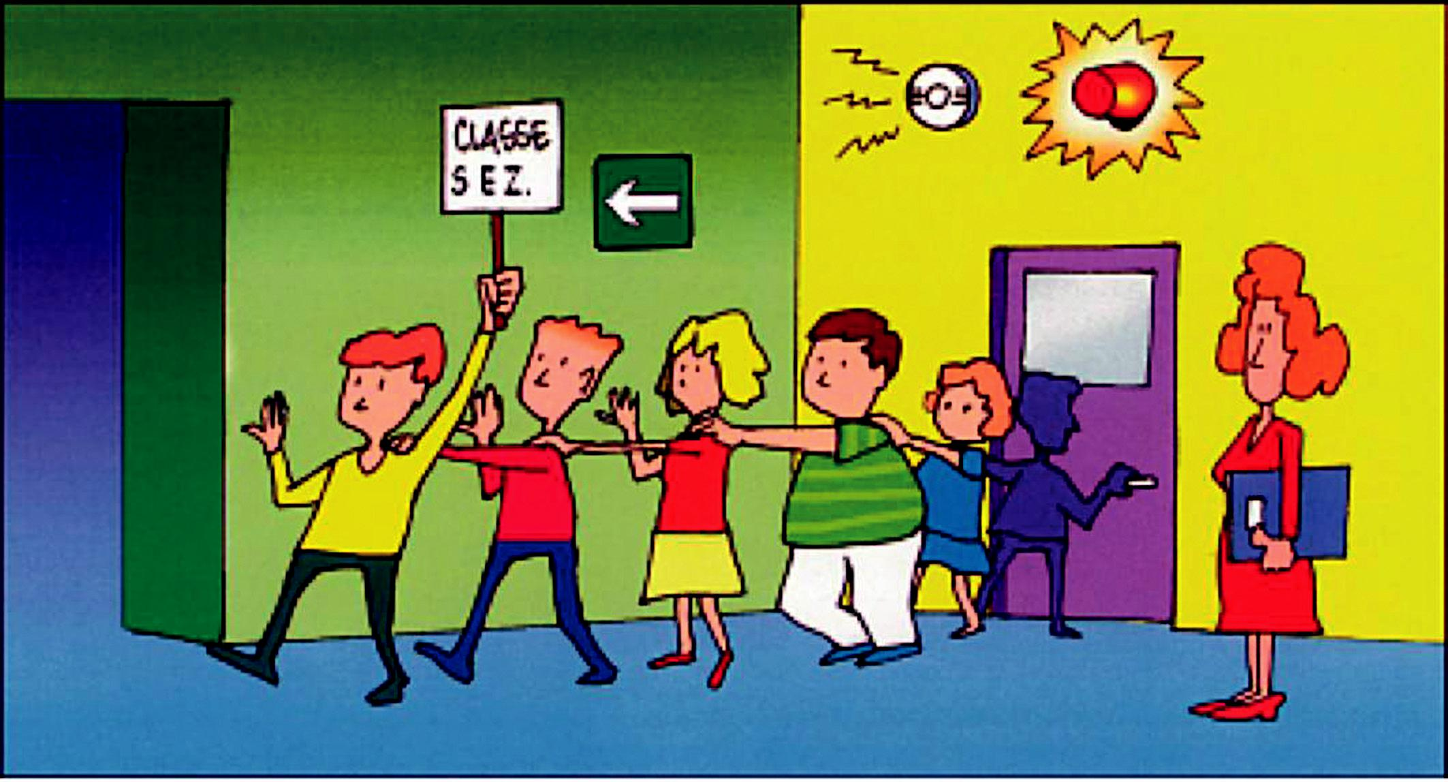

B – PERSONALE A.T.A.

(Amministrativi e operatori scolastici)

Spetta loro:

- segnalare tempestivamente le situazioni di pericolo, (questo vale per chiunque responsabilmente ne avverta l’esigenza);

- dovranno portare l’ascensore al piano verificando che non vi sia nessuna persona al suo interno, bloccandone il funzionamento azionando l’apposito interruttore;

3 dirigere il flusso verso l’uscita;

- accompagnare I portatori di handicap, o chiunque si trovi in difficoltà nelle aree protette a loro destinate, soccorrere chi si è infortunato o colto da malore e accompagnarlo all’esterno, al termine dell’evacuazione degli alunni non coinvolti; nel caso di persona/e politraumatizzate

non spostarla e attendere con l’infortunato/i i soccorsi;

- accertarsi che all’interno delle classi siano chiusi i serramenti, e che non sia rimasto nessun alunno all’interno della classe segnando con un gesso una linea diagonale che andrà

a formare una X con quella

precedentemente eseguita dal ragazzo chiudi-fila;


- accertarsi che non ci sia più nessuno presente nell’area assegnata;

- aprire la porta di emergenza a lui assegnata e far defluire ordinatamente le classi,
uscendo dall’edificio al seguito dell’ultima scolaresca evacuata sul piano;

- accertandosi che non ci sia più nessuno presente nell’area assegnata;

- disattivare l’alimentazione generale dell’energia elettrica;

10 interrompere l’alimentazione del combustibile del locale caldaia.


Controllare quotidianamente, all’inizio delle lezioni, il funzionamento dell’apertura delle porte di sicurezza e dei cancelli di uscita.

Il personale di segreteria dovrà compilare un quadro sinottico dei numeri telefonici utili nelle emergenze ed esporlo sempre ben visibile, dovrà avere uno schema con la situazione aggiornata del personale docente e non docente presente nella scuola e delle classi eventualmente in visita guidata e/o dedite ad altre attività fuori della costruzione.

Inoltre il personale deve essere a conoscenza di altre attività svolte all’interno della scuola da persone estranee (es. attività sportive, del consiglio di circoscrizione, ecc.
Il personale di segreteria raggiunto il punto sicuro, in collaborazione con il responsabile dell’evacuazione, e dopo l’avvenuta verifica delle presenze degli alunni per classe, accerterà che tutte le classi, il personale e ospiti siano presenti.


N.B. L’allarme è dato mediante segnale acustico svincolato dalla linea principale , posto in modo strategico nell’ufficio di presidenza, protetto.

N.B. Durante le fasi di simulazione di evacuazione, gli operatori scolastici dovranno simulare i compiti a loro assegnati.

C - LA CLASSE

- indispensabile che tra i banchi non vi siano cartelle zaini ecc. che possano creare intralcio o grave pericolo nelle fasi di evacuazione. Si ritiene opportuno creare spazi confinati per deposito di cartelle e zaini.

- necessaria una corretta sistemazione degli arredi in modo da non creare ostacoli all’evacuazione.

In ogni classe dovranno essere individuati da due a quattro ragazzi, più almeno una riserva per ciascun ruolo, con le seguenti mansioni:

1 o 2 ragazzi/e “apri-fila”, incaricati di aprire la porta e condurre la fila con l’apposito cartello precedentemente costruito corrispondente all’aula di appartenenza;

1 o 2 ragazzi/e “chiudi-fila”, con l’incarico di chiudere le finestre la porta e porre un segno diagonale con un gesso sulla porta della classe per indicare l’avvenuta verifica di eventuali presenze in aula. Nell’eventualità di compagni in difficoltà segnalare all’insegnante tale situazione.

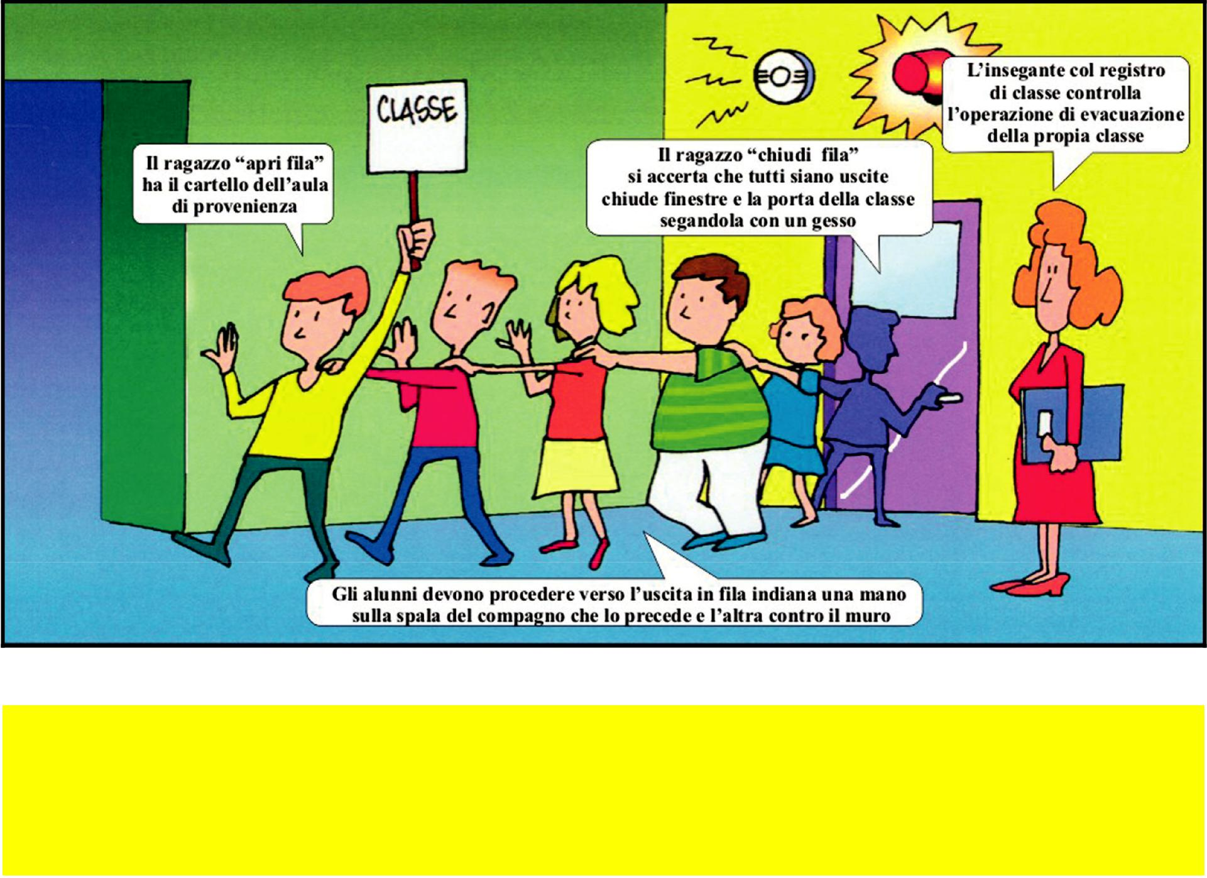

Questa fase responsabilizza gli alunni ma non li rende responsabili.

3. PROCEDURA STANDARD

Al suono dell’allarme (acustico svincolato dalla linea principale, a tampone), messo in modo strategico su tutti i piani, protetto, da tutti riconoscibile, gli alunni devono lasciare nell’aula tutto come si trova, preparandosi ad uscire dalla stessa in fila ordinata.

I ragazzi incaricati dell’apertura della fila aprono la porta della propria classe, e uno con il cartello conduce la fila ordinatamente.

Se la classe si trova in altra aula (aula musica, artistica, palestra) dovrà essere utilizzato l’apposito cartello di cui è dotata l’aula, conservato in maniera visibile (ad esempio su di una parete).

I ragazzi incaricati di chiudere la fila assolvono a detto compito come indicato in precedenza nel punto “C”.

L’incaricato dell’apertura della porta di emergenza, dopo aver aperto la porta con l’aiuto degli “apri-fila” di ogni classe, fa uscire ordinatamente le classi che dovranno recarsi nel punto stabilito all’esterno, denominato “punto di sicurezza”.

L’incaricato di cui sopra lascerà l’edificio al seguito dell’ultima classe evacuata sul piano, accertandosi che non ci sia più nessuno presente nell’area a lui assegnata, e chiuderà le porte. L’insegnante, col registro di classe aggiornato, seguirà gli alunni seguendo il percorso di uscita assegnato alla classe, curando che gli studenti si mantengano compatti, in fila indiana, tenendosi con la mano sulla spalla del compagno davanti e l’altra mano contro il muro, (scheda n° 3) intervenendo laddove si determinino situazioni critiche o si manifestino reazioni di panico. Appena raggiunto il “punto di sicurezza” esterno, l’insegnante dovrà effettuare l’appello e compilare, con l’aiuto di un ragazzo “chiudi-fila”, il rapporto di evacuazione che dovrà essere prontamente consegnato al responsabile del Nucleo Operativo.

Se l’allarme è dato tempestivamente, non vi sarà alcun inconveniente nelle procedure di evacuazione che prevedono l’uscita dall’edificio per piani orizzontali e verticali.

Ricordando che la qualità del tempo utilizzato è più importante della quantità del tempo speso per l’evacuazione.

INCARICHI

Il Capo istituto o il RSPP

dà l’ordine di evacuazione e assume il coordinamento di tutte le operazioni.

Un addetto diffonde l’ordine di evacuazione.

Una persona preposta effettua la chiamata di soccorso (Vigili del Fuoco, Vigili Urbani, 118 ecc.)

Allo sgombero dei piani un addetto si accerta che in tutti i locali non vi

siano persone e che finestre e porte siano chiuse.

Personale incaricato interromperà l’energia elettrica, il gas della cucina e l’alimentazione della centrale termica.

Raggiunta la zona di raccolta, gli insegnanti, con il registro di classe aggiornato, faranno l’appello e comunicheranno
subito i risultati a un coordinatore.

ALLEGATO 1

Anno Scolastico

Popolazione presente

_________________

_________________ (*)
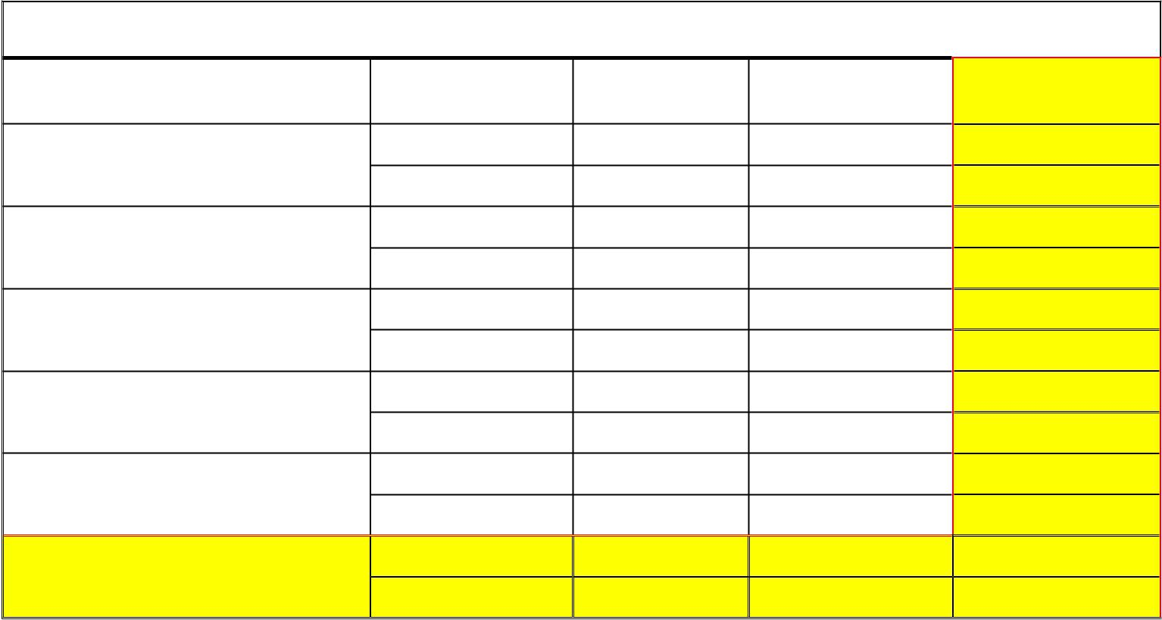

SPECCHIO NUMERICO DELLA POPOLAZIONE ESISTENTE

 | Docenti | Alunni | Operatori | Totale
 | N°Max. | N°Max. | N°Max. | N°Max.
Piano terra | N°Min. | N°Min. | N°Min. | N°Min.
 | N°Max. | N°Max. | N°Max. | N°Max.
Primo piano | N°Min. | N°Min. | N°Min. | N°Min.
 | N°Max. | N°Max. | N°Max. | N°Max.
Secondo piano | N°Min. | N°Min. | N°Min. | N°Min.
 | N°Max. | N°Max. | N°Max. | N°Max.
_________(**) | N°Min. | N°Min. | N°Min. | N°Min.
 | N°Max. | N°Max. | N°Max. | N°Max.
_________(**) | N°Min. | N°Min. | N°Min. | N°Min.
 | N°Max. | N°Max. | N°Max. | N°Max.
Totale | N°Min. | N°Min. | N°Min. | N°Min.

(*) Specificare la fascia oraria di massima presenza.

Se l’attività si svolge anche il pomeriggio va compilato lo stesso prospetto per le ore pomeridiane.

(**) Specificare anche la presenza in luoghi particolari (aula magna, palestra, ecc.)

ALLEGATO 2

Inserire mappa cartografica dell’edificio

ALLEGATO 3

ASSEGNAZIONE INCARICHI
TIPO DI INCARICO | NOMINATIVI | note

Emanazione ordine di 1 evacuazione

*(Chiunque responsabilmente lo ritenga necessario)

- Diffusione ordine di evacuazione
3 Chiamata di soccorso

Controllo e verifica evacuazione

- piano terra
- -primo piano

  - secondo piano

  - ……………..

- Responsabili persone disabili Interruzione erogazione
  - gas

  - gasolio

6 | - | energia elettrica
 | - | acqua
 | - | ……………..

- Controllo quotidiano della praticabilità delle vie di uscita

Controllo apertura porte e cancelli sulla

- pubblica via ed interruzione del traffico stradale

- Attivazione e controllo periodico di estintori e/o idranti

N.B. Per ogni incarico va designato un titolare ed almeno un sostituto.

ALLEGATO 4

MODULO DI EVACUAZIONE

1. SCUOLA
2. | CLASSE
3. | ALLIEVI
3. | PRESENTI
4. | ALLIEVI
4. | EVACUATI
5. | FERITI (*) | ……………………... | ……………………… | ……………………..
 |  |  |  | ……………………..
5. | FERITI (*) | ……………………... | ……………………… | ……………………..
6. | DISPERSI (*) | …………………….. | ……………………… | ……………………..
 |  |  |  | ……………………..
6. | DISPERSI (*) | …………………….. | ……………………… | ……………………..
7. | ZONA DI
7. | RACCOLTA

(*) Segnalazione nominativa.


Firma docente

SCHEDA N. 1

La chiamata di soccorso

Per effettuare una chiamata di soccorso è indispensabile conoscere i numeri telefonici dei vari organi preposti a tale soccorso.

È utile ricordare che solo alcuni di tali numeri sono validi in tutta Italia, altri cambiano secondo il luogo, per cui sarà necessario informarsi a tale proposito predisponendo un elenco da tenere sempre in evidenza.

Ecco come potrebbe essere realizzato:

Evento | Chi chiamare | N. di Telefono
Incendio, crollo di edificio, | Vigili del | 115
fuga di gas, ecc. | Vigili del Fuoco | 115
fuga di gas, ecc. | Vigili del Fuoco | 1 12
Ordine pubblico | Carabinieri | 1 12
Ordine pubblico | Polizia | 113
Infortunio | Pronto | 118
Infortunio | Soccorso | 118
Viabilità | Vigili Urbani | -------




L’efficacia di una chiamata di soccorso dipende soprattutto dalle informazioni che questa contiene e che possono permettere ai soccorritori di intervenire nel modo più idoneo.

Ecco, ad esempio, quali sono le cose da dire in una chiamata di soccorso ai Vigili del Fuoco:

- Descrizione del tipo di incidente (incendio, esplosione, crollo, ecc.)
- Entità dell’incidente (ha coinvolto un’aula, la biblioteca, ecc..)

- Luogo dell’incidente: via, n. civico, città e se possibile il percorso per raggiungerlo.

- Presenza di feriti.

Lo schema che può tornare utile per fornire tali informazioni:


Sono
(nome e qualifica)

Telefono della scuola

Ubicata in
(città) (via e numero)

Nella scuola si è verificato

Sono coinvolte
)

Poiché la stessa impostazione può essere usata per chiamare altri organi deputati al soccorso, un tale schema dovrà essere tenuto in vista assieme all’elenco dei numeri telefonici usati a tale scopo.

SCHEDA N. 2

La diffusione dell’ordine di evacuazione:

Al fine di segnalare il verificarsi di una situazione di pericolo il Preside o il suo sostituto, valuterà l’opportunità di diramare l’ordine di evacuazione.

In caso di situazione di grave pericolo, che richieda l’abbandono immediato dei locali, sarà diramato da chiunque responsabilmente per primo venga a conoscenza dell’evento.

A tal proposto è opportuno, non essendo il personale scolastico particolarmente addestrato alla sicurezza, definire a priori in quali casi consentire la diramazione dell’allarme senza ricorrere immediatamente al Capo dell’Istituto (incendi di grosse dimensioni, evacuazione successiva ad una scossa di terremoto altre ipotesi da definire caso per caso); è ugualmente opportuno definire anche quando non è necessario dar luogo all’evacuazione dello stabile (principio d’incendio spento con l’uso degli estintori in dotazione, situazioni confinate che non creano pericolo ecc.).

Da quanto detto risulta chiaro che si dovranno prevedere delle soglie di rischio sulle quali definire il comportamento conseguente.

Per le scuole in cui sono presenti non più di 500 persone il segnale di evacuazione potrà essere diffuso attraverso il campanello usato normalmente per gli altri servizi, in cui il suono dovrà suonato in continuazione in modo che sia inequivocabilmente riconosciuto come segnale di allarme e di avvio delle procedure di evacuazione.

Noi suggeriamo l’utilizzo di un allarme acustico luminoso svinco-lato dall’alimentazione principale (con batterie a tampone).

Allo scopo di contenere l’effetto dovuto al panico è opportuno disporre di un impianto di diffusione sonora per comunicare vocalmente l’ordine di evacuazione, (è nostro parere che anche questo impianto abbia una sua alimentazione svincolata con batterie a tampone); la legge specifica che un impianto di altoparlanti è comunque obbligatorio nelle scuole dove sono presenti contemporaneamente oltre 500 persone.

-

SCHEDA N. 3

Modalità di evacuazione

Appena avvertito l’ordine di evacuazione le persone presenti nell’edificio dovranno immediatamente eseguirlo, mantenendo, per quanto possibile, la massima calma. Quest’ultima affermazione può sembrare paradossale, ma se si pensa che, visto quanto stabilito dalla recente normativa di prevenzione incendi per l’edilizia scolastica, l’uscita di sicurezza più vicina è a una distanza di 30 metri dalla porta dell’aula e che normalmente il numero massimo di piani è pari a tre, si comprende che il tempo necessario per coprire tale distanza, uscendo dall’aula è ridotto anche camminando lentamente, (è la qualità del tempo e non la sua quantità che si deve imparare a sfruttare).

Per garantire una certa libertà nei movimenti è necessario lasciare sul posto tutti gli oggetti ingombranti, fermarsi solo per recuperare se a portata di mano, un indumento per proteggersi dal freddo.

L’insegnante prenderà il registro di classe (aggiornato) e coordinerà le operazioni di evacuazione, intervenendo dove necessario.

Gli studenti usciranno dall’aula al seguito dei compagni apri-fila, in fila indiana appoggiando la mano sulla spalla del compagno che lo precede, l’altra mano appoggiata al muro; un tale comportamento, oltre ad impedire che eventuali studenti spaventati possano prendere la direzione sbagliata o mettersi a correre, contribuisce a infondere coraggio.
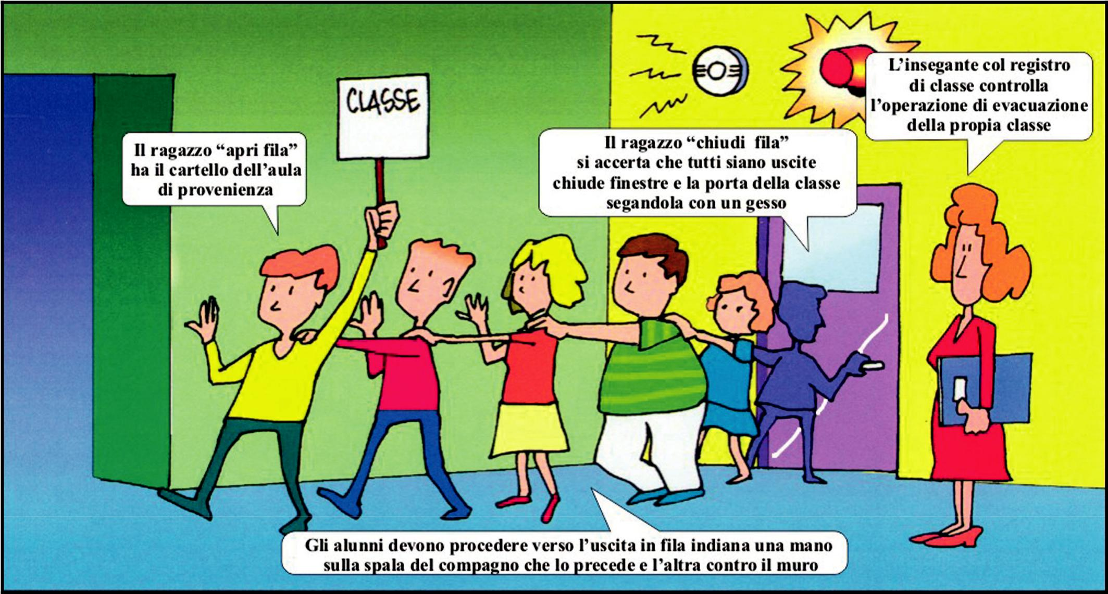

Prima di imboccare il corridoio verso l’uscita assegnata o il vano scala l’apri-fila accerterà che sia completato il passaggio delle classi secondo la precedenza stabilita dal piano.

SCHEDA N. 4

Cartografia: linee guida per la stesura di elaborati grafici da utilizzare in un piano di evacuazione.

Nella realizzazione di un piano di evacuazione la documentazione cartografica gioca un ruolo fondamentale. Si tratta infatti del metodo più semplice ed immediato per rappresentare la realtà ambientale in cui ci muoviamo, con la possibilità di evidenziare vari aspetta che possono influenzare più da vicino la sicurezza; a questo va aggiunto che la possibilità grafica offerte delle varie tecniche di rappresentazione permettono soluzioni espositive di estrema chiarezza e leggibilità, che possono garantire una certa immediatezza nell’interpretazione di quanto si vuole comunicare.

Scala metrica e formato

La scala metrica che meglio soddisfa le nostre esigenze è, per la sua leggibilità, la 1:100 e l’ideale sarebbe delle dimensioni tali da poter utilizzare un foglio di formato UNI A3 (42x29.7cm). È ovvio che per edifici di notevole dimensione tale possibilità non può essere garantita, viste le ridotte dimensioni del foglio a disposizione, in questo caso è preferibile la scala (1:100) e rappresenta eventualmente solo quella porzione di edificio nel cui ambito si svolgono le operazioni previste dal piano.

L’importante è che siano chiaramente identificabili i percorsi d’esodo, le uscite di sicurezza, gli estintori, gli idranti.

L’esperienza ha dimostrato che formati più grandi non sempre garantiscono una migliore leggibilità perché interessano un campo visivo troppo ampio; è d’altra parte logico che mantenere il formato (A3) e ridurre le dimensioni del disegno (1:2.000 ed oltre) non permette di ottenere un disegno chiaro e leggibile.

Per quanto riguarda la cartografia della zona limitrofa all’edificio scolastico le scale metriche possono essere la 1:2.000 o la 1:500, l’importante è poter visualizzare l’edificio nel contesto territoriale individuando gli accessi alle strade comunali, nonché le are di riferimento esterne.

Simbologia grafica
Per non cerare confusione nella lettura è necessario limitare i segni grafici a quelli essenziali. Lo spessore grafico dei muri deve essere tale da rendere evidente la loro funzione e riconoscere quali tra loro sono portanti e quali no, identificando i luoghi più sicuri in caso di terremoto. Anche le frecce utilizzate per rappresentare il verso di salita delle scale omesse quando si confondono con le frecce utilizzate per evidenziare i percorsi d’esodo.

Per identificare le uscite di sicurezza, gli estintori e gli idranti è consigliabile utilizzare la simbologia grafica prevista dal D.P.R. 8/6/82, N 542. Questa migliora notevolmente la leggibilità degli elaborati (gli stessi simboli si possono notare anche in molti altri ambienti quali cinema, supermercati, ecc. e sono conformi a una specifica direttiva C.E.E. in materia).

In fine ogni scritta che non sia strettamente finalizzata alla comprensione dei disegni dovrà essere omessa.

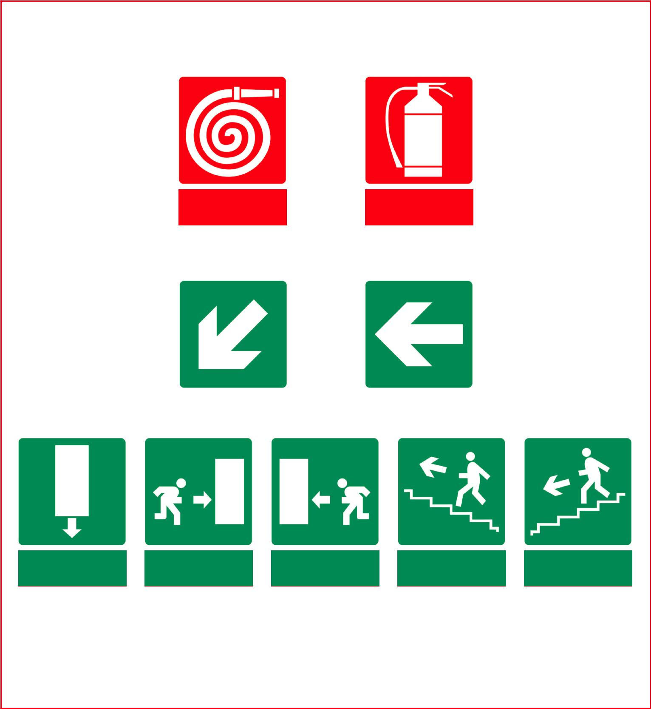D.P.R. 8/6/82, numero 524: Segnaletica di sicurezza

IDRANTE ESTINTORE
N N

USCITA DI | USCITA DI | USCITA DI | SCALA DI | SCALA DI
EMERGENZA | EMERGENZA | EMERGENZA | EMERGENZA | EMERGENZA

Vedi: Allegato 5 - Pianta del piano con indicati i percorsi per raggiungere le uscite di sicurezza
Allegato 6 - Planimetria generale dell’aula con indicate le zone di raccolta

SCHEDA N. 5
Istruzioni di sicurezza

Quelle che seguono sono delle istruzioni di sicurezza che possono ritenersi valide per ogni circostanza:

Alla diramazione dell’allarme:

 Mantieni la calma

 Interrompi immediatamente ogni attività

Lascia tutto l’equipaggiamento (non preoccuparsi di libri o altro)

Incolonnati dietro
(apri-fila)

Ricordati di non spingere, non gridare e non correre

Segui le vie di fuga indicate

Raggiungere la zona di raccolta assegnata

Mantieni la calma

È chiaro che tali istruzioni devono essere redatte in funzione dei possibili eventi che potrebbero coinvolgere l’edificio.

Norme di comportamento in caso di incendio

Mantieni la calma

Se l’incendio si è sviluppato in classe esci subito chiudendo la porta

Se l’incendio è fuori dalla tua classe ed il fumo rende Impraticabile le scale e i corridoi chiudi bene la porta e cerca di sigillare le fessure con panni possibilmente bagnati

Apri la finestra e senza esporti troppo, chiedi soccorso

Se il fumo non ti fa respirare filtra l’aria attraverso un fazzoletto, meglio se bagnato, e sdraiati sul pavimento
(il fumo tende a salire verso l’alto)

QUADRO SINTETICO
Piano di sicurezza
Queste istruzioni hanno la finalità di prevenire e ridurre i rischi negli ambienti della scuola e di educare allieve ed allievi alla sicurezza. Le norme di sicurezza debbono essere conosciute ed osservate da tutti per la protezione propria e degli altri.

Segnaletica
All'interno della scuola sono collocati, in modo ben visibile, i seguenti cartelli:

SEGNALI DI PERCORSO (di colore verde)
 | Indica la direzione da seguire
 | Segnale collocato sopra l'uscita d'emergenza
 | Indica la direzione in cui si trova l'uscita d'emergenza

SEGNALI IDENTIFICATIVI (di colore rosso)
 | Indica la presenza di un estintore
 | Indica la presenza di un idrante

MAPPE E INFORMAZIONI LOGISTICHE

All'interno di ogni classe, laboratorio e nei locali di servizio sono appesi:
- La planimetria del piano con le indicazioni per l’esodo
- Un estratto delle istruzioni di sicurezza

Chi richiede un intervento d’emergenza

La richiesta di intervento di emergenza è disposta dal dirigente scolastico.

In assenza e subordine: D.s.g.a., vicario, fiduciari, collaboratori del dirigente, docenti.

Come si richiede un intervento d’emergenza

Comunicare con calma:
- Cognome, nome e qualifica.
- Da dove si telefona (località, scuola, indirizzo, numero di telefono).
- Tipo di emergenza, cosa sta succedendo e in quale locale.
- Se e quante persone sono coinvolte.
- Condizioni fisiche oggettive (cosciente si/no, danni e reazioni rilevabili)
- Ascoltare con attenzione le istruzioni e trasmettere le disposizioni ricevute

PROCEDURA GENERALE DI SGOMBERO

Tutti gli operatori e gli utenti della scuola debbono essere a conoscenza della procedura di sgombero rapido di emergenza.

1) AVVIO DELLA PROCEDURA DI SGOMBERO RAPIDO DI EMERGENZA

Lo sgombero rapido dell’edificio interessato all’emergenza viene avviato quando:

- il responsabile direttivo in quel momento presente, ravvisatane la necessità, ordina a un collaboratore scolastico di attivare lo sgombero rapido d’emergenza;

- un operatore adulto della scuola, valutato il livello di pericolo e assumendosene la responsabilità, attiva un collaboratore scolastico per provvedere all’immediato sgombero.

2) SEGNALAZIONE DI SGOMBERO IMMEDIATO

- Il segnale di esodo viene dato con il suono continuo e incessante della campanella o della tromba marina di emergenza. Il suono ad impulsi va impiegato solo nel caso di emergenze da aggressione. Chi ha attivato l’emergenza DEVE SUBITO avvertire il personale amministrativo perché richieda il tipo di intervento esterno necessario.

3) EMERGENZA

Innanzi tutto i collaboratori scolastici provvedono all’apertura completa delle vie di fuga e del cancello.
È fatto divieto di utilizzare l’ascensore per evitare di rimanervi bloccati in condizione di grave pericolo, chi è in difficoltà verrà trasportato a braccia.
Ogni cosa che sia già stata deposta, compresi tutti gli effetti personali, deve essere abbandonata senza esitazione.

- In caso di sisma tutti si proteggono immediatamente sotto il tavolo di lavoro presso cui operano, al cessare delle scosse gli operatori scolastici provvedono a disinserire qualsiasi apparecchiatura elettrica sia stata in funzione e a provvedere allo sgombero nei modi e nei tempi che la situazione consentirà; l’uso della scala tra il piano terra e il primo piano è consentito solo dopo averne ragionevolmente verificato lo stato. La via d’ uscita prevista per l’esodo di emergenza dal piano superiore è la scala di sicurezza.

- In caso di incendio, ogni porta deve essere accuratamente richiusa appena l’ultima persona ha lasciato il locale interessato; gli operatori scolastici devono conoscere la posizione e le modalità di impiego degli estintori, in modo da poterli eventualmente utilizzare; qualsiasi apparecchiatura elettrica sia stata in funzione va disinserita; i locali invasi da fumo devono essere percorsi tenendosi quanto più possibile chinati.

- In caso di evento atmosferico potenzialmente pericoloso, alle avvisaglie di tempesta le finestre vanno chiuse e le tapparelle abbassate. Nel caso si possa presagire l’arrivo di una tromba d’aria, si procede allo stesso modo e si sgombera la classe portandosi nel corridoio interno, in corrispondenza della sezione priva di finestre. Le porte vanno accuratamente chiuse.

- In caso di nube tossica, non si attua lo sgombero all’esterno. Si chiudono le finestre, si abbassano le tapparelle, si chiude la porta, si sigillano con il nastro adesivo tutti gli infissi, compresi i cassonetti delle finestre. Si utilizza il telefono cellulare per richiedere il soccorso.

- In caso di aggressione, Al segnale di emergenza (campanella o tromba a impulsi) tutte le porte vanno chiuse.Le classi al piano superiore eseguono l’evacuazione attraverso la scala di sicurezza esterna con le modalità previste nei casi di emergenza generale. Le classi al piano terra procedono invece nel modo seguente: la cattedra viene spinta contro la porta; gli allievi accanto alle finestre inseriscono i banchi nel fossato esterno; le sedie vengono accostate al muro e l’esodo procede direttamente attraverso le finestre.

- In tutti gli altri casi, si attua la procedura generale di sgombero.
4) MODALITÀ DI SGOMBERO

- I collaboratori scolastici si posizionano, all’interno dell’edificio, sui fianchi delle uscite, addossandosi al muro e mantenendosi a distanza dalla soglia; da lì interverranno per risolvere eventuali ostruzioni.

- I docenti raccolgono il registro di classe, necessario per i successivi controlli, affiancano e coordinano l’esodo della classe

- La classe attua la procedura di esodo per cui è stata addestrata, senza attendere ulteriori conferme e ordini.

- Tutti cessano qualsiasi attività ed abbandonano ogni cosa.
- Ci si alza e si dispone la sedia sotto al banco/cattedra, spingendovi anche lo zainetto o la cartella, in modo di liberare ogni percorso all’interno dell’aula.
- Gli apri-fila partono e si inseriscono sul corridoio SOLO DOPO avere verificato che sia terminato il transito della/delle classi che eventualmente sono già in uscita.
- Gli apri-fila non devono essere scavalcati da nessuno e guidano la classe lungo il percorso di evacuazione prestabilito, fino al punto esterno di raccolta.
- Allievi ed allieve si prendono per mano si inseriscono progressivamente in fila, uscendo man mano che i gruppi di due o di tre si formano.
- I serra-fila, collaborando con il docente, verificano che nessuno sia rimasto indietro, escono dall’aula CHIUDENDO LA PORTA e si congiungono rapidamente con il resto della classe.
- NON SI CORRE e si rimane in SILENZIO, in modo che gli ordini necessari possano essere subito compresi con chiarezza. Ciò nel caso che si verifichino contrattempi che richiedono una improvvisa modificazione delle procedure previste.
- Tutte le classi che si trovano al piano superiore utilizzano la scala di sicurezza. Le classi della sezione “E” utilizzano la via di fuga costituita dall’ingresso secondario (quello vicino ai sevizi igienici). Le classi della sezione “B” utilizzano la via di fuga costituita dall’ingresso principale (atrio della scuola). Chi occupa l’Aula Magna sgombera attraverso l’uscita secondaria accanto alla presidenza.
- Il personale amministrativo, dopo avere allertato il competente organo di intervento, provvede a munirsi del terminale telefonico radio (cordless), provvede all’apertura dell’uscita secondaria accanto alla presidenza e si allontana attraverso questa via.

5) PUNTO DI RACCOLTA IMMEDIATO

- Gli allievi si radunano temporaneamente in cortile nelle aree predisposte per ciascuna classe
- i docenti verificano la presenza di tutti gli allievi e segnalano al responsabile di istituto, in quel momento presente, eventuali emergenze

6) PUNTO DI CONCENTRAMENTO

- le classi, sotto la guida dei docenti, si concentrano nell’area dei parcheggi, oltre il cancello di ingresso.

7) CONTROLLI E VERIFICHE

- i docenti raggruppano le classi, verificano ancora la presenza di tutti e prendono i provvedimenti che la situazione richiede;
- il responsabile di Istituto in quel momento presente impartisce le disposizioni necessarie ad affrontare la prima emergenza

8) CESSAZIONE EMERGENZA

il rientro delle classi va effettuato solo quando la situazione di emergenza sia risolta in modo assolutamente indiscutibile e il rischio sia totalmente assente.

PRESIDI SANITARI PER IL PACCHETTO DI MEDICAZIONE
Ogni cassetta di Pronto Soccorso (Opportunamente segnalata e dotata di chiusura) deve contenere almeno:
- Una confezione di sapone liquido.
- Una confezione di guanti monouso in vinile o in lattice.
- Un paio di forbici.
- Pinzette sterili monouso
- Una confezione di clorossidante elettrolitico al 5% (Esempio: AMUCHINA al 10% pronto ferite).
- Una confezione di acqua ossigenata F.U. 10 volume da 100 g..
- Rotolo di benda orlata alta 10 cm..
- Un rotolo di cerotto premedicato alto 2,5 cm. (Esempio: ANSAMED).
- Una confezione di cerotti premedicati di varie misure.
- Una confezione di cotone idrofilo da 100 g..
- Compresse di garza sterile 18x40 in buste singole.
- Compresse di garza sterile 10x10 in buste singole.
- Una confezione di rete elastica di misura media.
- N° 2 lacci emostatici.
- Un termometro.
- Coperta isotermica monouso.
- N° 2 confezioni di ghiaccio pronto uso istantaneo.
- N° 2 confezioni di ghiaccio pronto uso da conservare in ghiacciaia (Esempio: COLDHOT-PACKS).
- N° 2 sacchetti monouso per la raccolta dei rifiuti sanitari.
- Istruzioni sul modo di usare i presidi suddetti e di prestare i primi soccorsi in attesa del servizio di emergenza.
PROCEDURA
DA AFFIGGERE ALL’INTERNO DELLA CASSETTA DI PRONTO SOCCORSO
PREVENZIONE DELLE MALATTIE A TRASMISSIONE EMATICA
Al fine di evitare la trasmissione di malattie che si trasmettono con liquidi organici infetti, in particolare sangue (Epatite B - epatite C - AIDS eccetera), si danno le seguenti indicazioni:
- E’ necessario indossare guanti monouso ogni volta si preveda di venire in contatto con liquidi organici di altre persone (Esempio: per medicazioni, igiene ambientale).
- Gli strumenti didattici taglienti (Forbici, punteruoli, cacciaviti eccetera) devono essere o strettamente personali o, se imbrattati di sangue, opportunamente disinfettati.
- Il disinfettante da utilizzare per le superfici e/o i materiali imbrattati di sangue o altri liquidi organici è l’ipoclorito di sodio (Varechina) al 5-6% di cloro attivo.
In pratica si procede come indicato di seguito:
- Indossare guanti monouso
- Allontanare il liquido organico dalla superficie
- Applicare una soluzione formata da: 1 l di acqua e 200 ml. di ipoclorito di sodio al 5-6% di cloro attivo
- Lasciare la soluzione per 20’
- Sciacquare con acqua

ORGANIGRAMMA
PER LA SICUREZZA
D.Lgs. 9 aprile 2008, n. 81

MINISTERO ISTRUZIONE UNIVERSITA’ E RICERCA
UFFICIO SCOLASTICO REGIONALE PER LA CAMPANIA
ICS G. FALCONE-
VOLLA-NA

Datore di lavoro

Prof.ssa Maria Incarnato
Dirigente Scolastico
RLS
Rappresentante dei
lavoratori per la sicurezza
Ins. De Linardi Concetta

RSPP
Responsabile del servizio di prevenzione e protezione

Prof. Petrone Alfonso
ASPP
Prof. Muzio Luigi
Prof. Franzese Eliseo
Prof. Andolfo Nunzio

Addetti al primo soccorso
Prof.ssa Beneduce Anna
Ins.Caccavale Palmina
Ons.Magno Francesca
Ins. Turi Claudia
Addetti alla prevenzione incendi ed emergenze
Ins.Viscovo Annamaria
Prof.Andolfo Nunzio
Prof.Franzese Eliseo
Ins.Piccolo Ida
Sig.De Sena Antonio
Ins.Sito Maria

